FORMULÁRIO PARA RECURSO

Comissão Especial Organizadora do PROCESSO SELETIVO da Prefeitura Municipal de Córrego Novo /MG
Concurso Público – Edital nº 001/2022

Nome completo – Candidato:
Nº de Inscrição:
CPF:
Cargo: Data de nascimento:
Marque abaixo o tipo de recurso:

( ) Indeferimento do Pedido de Isenção

Digitar ou escrever em letra de forma a justificativa do recurso, de forma objetiva, em duas vias para caso de protocolo no Órgão:

Local e data: —————————————————— ——/——/——

Assinatura:

PRAZO PARA RECURSO 30/01/2022 até 31/01/2022 até as 12h

PARA FORMULÁRIO ELETRÔNICO NÃO É NECESSÁRIA ASSINATURA.

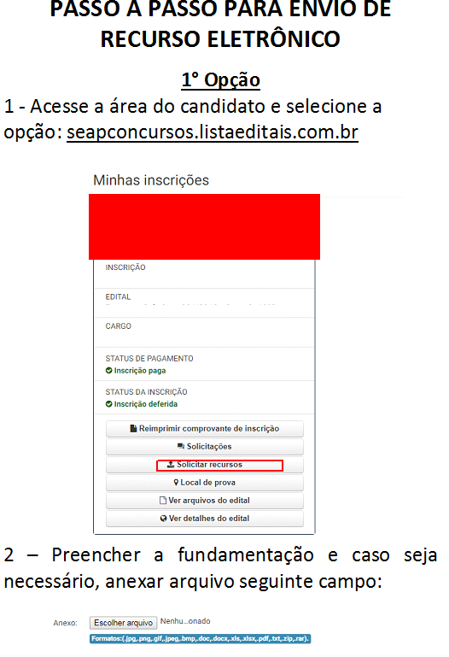

ABSOLUTORH.LISTAEDITAIS.COM.BR

